Schutz durch Patente und Gebrauchsmuster:

Lernziele:

* was ist patentfähig?
  + Neuheitsbegriff
  + erfinderische Tätigkeit
  + gewerbliche Anwendbarkeit
* •Unterschied zwischen Erfindung und Entdeckung
* •Anforderungen an die Patentanmeldung
* •Patentierungsprozess
* •Wirkung des Patentes
* •Voraussetzungen für ein Gebrauchsmuster
  + Neuheit
  + erfinderischer Schritt
  + gewerbliche Anwendbarkeit
* •Unterschiede zwischen Patent und Gebrauchsmuster

Ein Produkt hat viele gewerbliche Schutzrechte, zB Marke, Urheberrecht, Designs, Patente und Gebrauchsmuster

Schutzrecht für was? Wie?

|  |  |  |
| --- | --- | --- |
| Urheberrecht | Literatur, Wissenschaft, Kunst | Existiert automatisch |
| Marken | Unterscheidende Herkunft der Waren/DL | Benutzung und/oder Registrierung |
| Betriebsgeheimnisse | Nicht öffentliche Information von Wert | Aufwand zur Geheimhaltung |
| Registrierte Designs | Äußerliche Erscheinung | Registrierung |
| Patente | Erfindungen | Anmeldung und Prüfung |
| Gebrauchsmuster | Erfindungen | Anmeldung und Prüfung |

§ 1 **Patentfähige Erfindung**

* (1)Patente werden für Erfindungen auf allen Gebieten der Technik erteilt, sofern sie neu sind, auf einer erfinderischen Tätigkeit beruhen und gewerblich anwendbar sind.
* (3)Keine Erfindung laut Absatz 1:
  + Entdeckungen, wissenschaftliche Theorien, mathematische Methoden
  + Ästhetische Formschöpfungen
  + Pläne, Regeln und Verfahren für gedankliche Tätigkeiten, Spiele, geschäftliche Tätigkeiten sowie Programme für Datenverarbeitungsanlagen
  + Wiedergabe von Informationen
* (4)Absatz 3 steht der Patentfähigkeit nur insoweit entgegen, als für die genannten Gegenstände oder Tätigkeiten **als solche** Schutz begehrt wird.

**Entdeckung**: Etwas Unbekanntes aber bereits Vorhandenes, das aufgefunden wird.

**Erfindung**: Noch nicht da gewesen, aber es besteht oft ein Zusammenhang mit etwas Bekanntem

Patente werden nur für Erfindungen erteilt, die technisch nutzbar sind -> technische Erfindung -> Technizität

§ 3 **Neuheit**

(1)Eine Erfindung gilt als neu, wenn sie **nicht zum Stand der Technik** gehört. Der Stand der Technik umfasst alle Kenntnisse, die vor dem Zeitpunkt der Anmeldung durch schriftliche oder mündliche Beschreibung, durch Benutzung oder in sonstiger Weise der Öffentlichkeit zugänglich gemacht worden sind

(2) Als Stand der Technik gelten auch der Inhalt von Patentanmeldungen mit älterem Zeitrang, die erst an oder nach dem für den Zeitrang der jüngeren Anmeldung maßgeblichen Tag der Öffentlichkeit zugänglich gemacht worden sind

**Stand der Technik**: muss ausführbar und zugänglich sein

* Schriftliche Beschreibung: Zeitung, Patentveröffentlichung, Email, Internet
* Mündliche Beschreibung oder in sonstiger Weise: Gespräch mit jemanden, der nicht zur Verschwiegenheit verpflichtet ist, Konferenzen, Messen
* Erforderlich: Publikum konnte Inhalt verstehen, nicht an Verschwiegenheit gebunden

§ 4 **Erfinderische Tätigkeit:**

Eine Erfindung gilt als auf einer erfinderischen Tätigkeit beruhend, wenn sie sich für den **Fachmann nicht in naheliegender Weise aus dem Stand der Technik** ergibt. Gehören zum Stand der Technik auch Unterlagen im Sinne des § 3(2) PatG, so werden diese bei der Beurteilung der erfinderischen Tätigkeit nicht in Betracht gezogen.

Was ist eine Erfindung? Neu und **erfinderisch**

Indikatoren für erfinderische Tätigkeit:

* Überraschender Effekt
* Lösung für ein langes bestehendes Problem
* nächster Stand der Technik führt den Fachmann von der erfindungsgemäßen Lehre weg

Von der Erfindungsmeldung zur Patentabmeldung

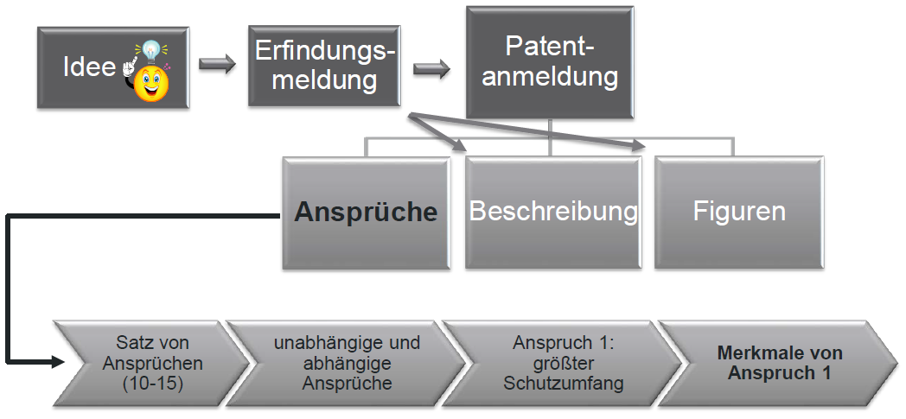

Beispiel

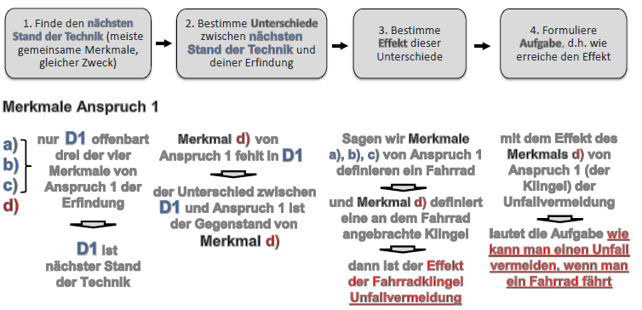

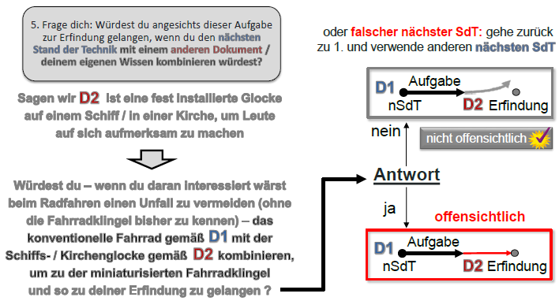

**§ 5 PatG: Gewerbliche Anwendbarkeit**

Herstellung und Benutzung der Erfindung auf gewerblichem Gebiet

**Gewerbe** ist

eine fortgesetzte, selbständige, erlaubte, auf Gewinn gerichtete Tätigkeit, einschließlich der Urproduktion (Gewinnung von Rohstoffen, z.B. Bergbau, Land- u. Forstwirtschaft, Gartenbau, Jagd, Fischerei etc.)

diverse **Ausschlüsse** von der Patentierbarkeit in § 2a PatG

* Chirurgie
* Therapeutik
* Diagnostizierverfahren jeweils bei Mensch und Tier

nicht betroffen:

* Erzeugnisse, insbes. Stoffe oder Stoffgemische zur Anwendung in einem der vorstehenden Verfahren.

Hilfsmittel und Erzeugnisse sind patentfähig, z. B.

* Arzneimittel,
* Instrumente,
* Prothesen oder sonst. Hilfsmittel, Hör- u. Sehhilfen, nicht aber deren Implantierung in den Körper

Die **gewerbliche Anwendbarkeit** wird im Grunde von **allen** Erfindungen erfüllt, die auf irgendeinem gewerblichen Gebiet herstell- oder benutzbar sind. Ideen, die nicht realisierbar sind, dürfen auch nicht patentiert werden.

**§ 34 PatG: Anforderungen Patentanmeldung**

* (1) Eine Erfindung ist zur Erteilung eines Patents beim **Patentamt** anzumelden.
* (2) Die Anmeldung kann auch über ein **Patentinformationszentrum** eingereicht werden, wenn diese Stelle durch Bekanntmachung des Bundesministeriums der Justiz und für Verbraucherschutz im Bundesgesetzblatt dazu bestimmt ist, Patentanmeldungen entgegen-zunehmen. Eine Anmeldung, die ein Staatsgeheimnis enthalten kann, darf bei einem Patentinformationszentrum nicht eingereicht werden.
* (3) Die Anmeldung muss enthalten:
  + 1. den Namen des Anmelders;
  + 2. einen Antrag auf Erteilung des Patents, in dem die Erfindung kurz und genau bezeichnet ist;
  + 3. einen oder mehrere Patentansprüche, in denen angegeben ist, was als patentfähig unter Schutz gestellt werden soll;
  + 4. eine Beschreibung der Erfindung;
  + 5. die Zeichnungen, auf die sich die Patentansprüche oder die Beschreibung beziehen.
* (4) Die **Erfindung** ist in der Anmeldung so **deutlich und vollständig zu offenbaren**, dass ein Fachmann sie ausführen kann.
* (5) Die Anmeldung darf nur **eine einzige Erfindung** enthalten oder eine Gruppe von Erfindungen, die untereinander in der Weise verbunden sind, dass sie eine einzige allgemeine erfinderische Idee verwirklichen.
* (7) Auf Verlangen des Patentamts hat der Anmelder den Stand der Technik nach seinem besten Wissen vollständig und wahrheitsgemäß anzugeben und in die Beschreibung aufzunehmen.

Beispiel Patentansprüche:

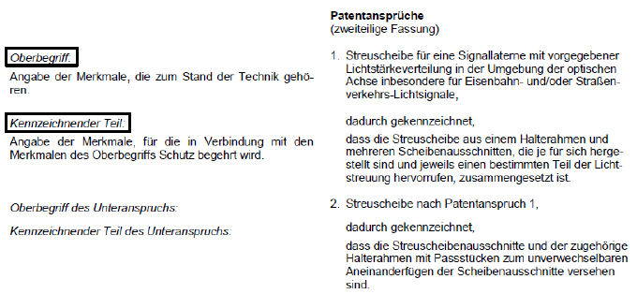

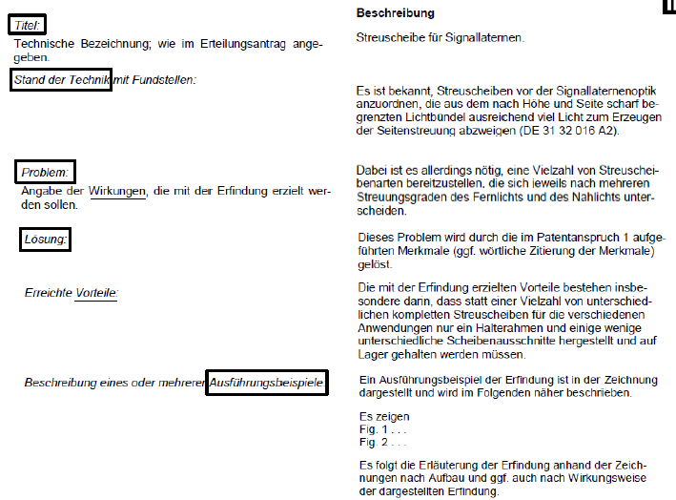

Der Weg zum deutschen Patent

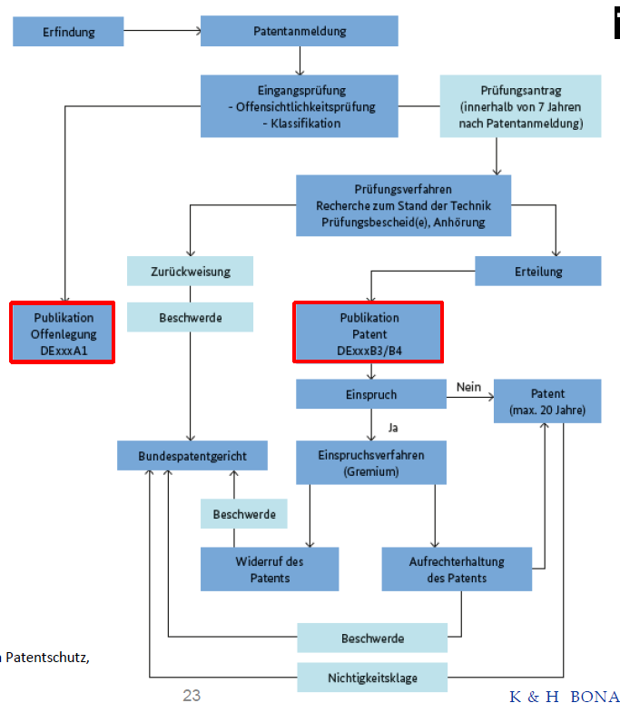

Der Weg zum europäischen Patent

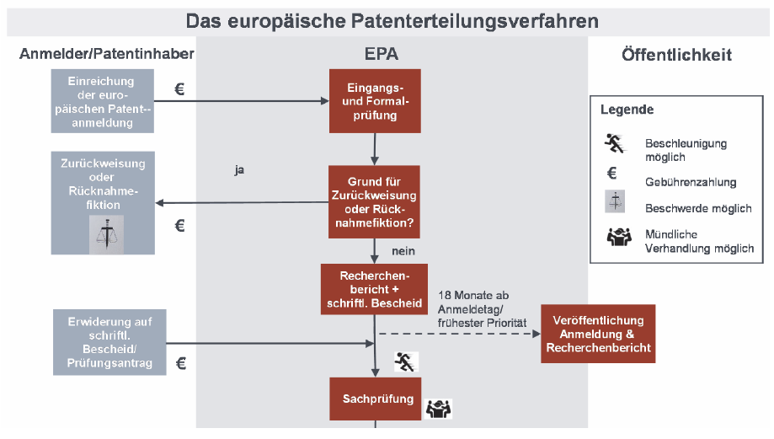

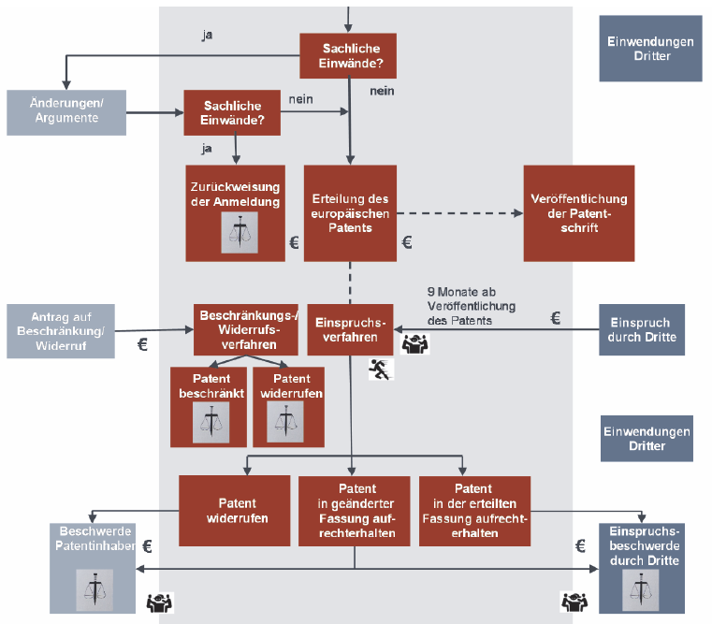

Zeitschiene Folie 27???

Ausblick: EU-Patent

Europäisches Patent mit einheitlicher Wirkung

… wäre ein Patent, das in denjenigen Staaten der Europäischen Union einheitliche Gültigkeit erlangte, welche sich der entsprechenden Verstärkten Zusammenarbeit angeschlossen haben. Das sind derzeit sämtliche EU-Staaten, ausgenommen Spanien und Kroatien

Das EU-Patent wäre eine Modifikation des Europäischen Patents in Bezug auf:

* **Territorium**: Erstreckung immer auf alle Mitgliedsstaaten der Europäischen Union
* **Zentralisierung** im Bereich Nichtigkeitsklagen und Verletzung durch ein eigenes Gericht
* Geänderte Anforderungen an die **Übersetzungen**

Wirkung des deutschen Patents

* Ein Patent ist ein hoheitlich erteiltes gewerbliches **Schutzrecht** für eine Erfindung
* **Rechte** für den Inhaber. Er oder sie kann unter anderem von jedem verlangen, die **gewerbliche Verwendung** der patentierten Erfindung **zu unterlassen**. Außer zu Forschungszwecken und zu privaten Zwecken darf beispielsweise **niemand die Erfindung herstellen, anbieten, in Umlauf bringen, gebrauchen, importieren oder exportieren**
* **Bei Verletzung:** Verletzungsklage vor einem Zivilgericht, ergänzend Strafantrag bei der Staatsanwaltschaft oder einem Gericht
* **Zoll** kann auf Antrag gefälschte Waren aus dem Verkehr ziehen (Grenzbeschlagnahme)

Wirkung des europäischen Patents:

* Gewährt in jedem Vertragsstaat dieselben Rechte, die ihm ein in diesem Staat erteiltes nationales Patent gewähren würde
* Bezieht sich das europäische Patent auf ein Verfahren, so erstreckt sich der Schutz auch auf die durch das Verfahren unmittelbar hergestellten Erzeugnisse. Eine Verletzung des europäischen Patents wird nach nationalem Recht behandelt.
* Die v**eröffentlichte** europäische Patentanmeldung gewährt einen **einstweiligen** Schutz, der **nicht geringer** ist als der Schutz, den ein Vertragsstaat für eine veröffentlichte **nationale** Anmeldung gewährt
* 20 Jahre Laufzeit

**§ 11 PatG: Beschränkung der Wirkung des Patents**

Das Patent wirkt nicht auf:

* Handlungen, die im **privaten** Bereich zu **nichtgewerblichen** Zwecken vorgenommen werden
* Handlungen zu **Versuchszwecken**
* die Nutzung biologischen Materials zum Zweck der Züchtung, Entdeckung und Entwicklung einer neuen Pflanzensorte
* Studien und Versuche die für die Erlangung einer arzneimittelrechtlichen Genehmigung erforderlich sind

Patente bieten Wettbewerbsvorteile:

* Exklusiv auf dem deutschen Markt
* Man kann Konkurrenten den Eintritt in ein bestimmtes Marktsegment erschweren
* Lizenzen vergeben
* Patent verkaufen oder vererben

**§ 1 GebrMG**

* (1) neu, erfinderischer Schritt, gewerblich anwendbar
* (2) Kein Gegenstand eines Gebrauchsmusters:
  + Entdeckungen, wissenschaftliche Theorien, mathematische Methoden
  + Pläne, Regeln und Verfahren für gedankliche Tätigkeiten, Spiele, geschäftliche Tätigkeiten, Programme für Datenverarbeitungsanlagen
* (3) Absatz 2 steht dem Schutz als Gebrauchsmuster nur insoweit entgegen, als für die genannten Gegenstände oder Tätigkeiten **als solche** Schutz begehrt wird.

**Gebrauchsmuster, Vergleich zum Patent**

* **Technische Erfindungen**, die neu, erfinderisch und gewerblich anwendbar sind, können grundsätzlich sowohl als **Patent als auch als Gebrauchsmuster** geschützt werden. Eine Ausnahme bilden **Verfahren**. Diese können patentiert, aber **nicht als Gebrauchsmuster** eingetragen werden
* Gilt 3 Jahre, kann max auf 10 Jahre verlängert werden
* Gebrauchsmuster wird ohne eine Prüfung der Schutzvoraussetzungen in das Register eingetragen
* Kostengünstiger und schneller, kann wenige Monate nach Anmeldung im Register eingetragen werden

**Definition Neuheit im GebrMG**

* Stand der Technik ist hier nur, was **schriftlich** vorbeschrieben ist oder bereits im Inland **vorbenutzt** wurde
* Darüber hinaus bleiben auch Veröffentlichungen bei der Prüfung der Neuheit unberücksichtigt, die durch den Erfinder oder seinen Rechtsnachfolger bis zu 6 Monaten vor der Anmeldung erfolgt sind (Neuheitsschonfrist;
* Außerdem kann für eine Anmeldung innerhalb von sechs Monaten nach einer Ausstellung auf einer anerkannten Messe eine „Ausstellungspriorität“ in Anspruch genommen werden, so dass bei der Beurteilung der Schutzfähigkeit des Gebrauchsmusters alle Veröffentlichungen, die am Tag der Ausstellungspriorität oder danach erfolgten, außer Betracht bleiben

**Unterschied „erfinderischer Schritt“ zu „erfinderischer Tätigkeit“?**

* Im Einzelfall zu prüfen
* Früher war erfinderischer Schritt einfacher zu erreichen als erfinderische Tätigkeit

**§ 11 GebrMG: Schutzwirkung des Gebrauchsmusters**

* (1) allein der Inhaber darf den Gegenstand des Gebrauchsmusters benutzen
* Kann anderen Erlaubnis erteilen
* Wirkung Gebrauchsmuster vergleichbar zu der des Patents => „kleine Bruder“ des Patents ist unterschätztes Schutzrecht